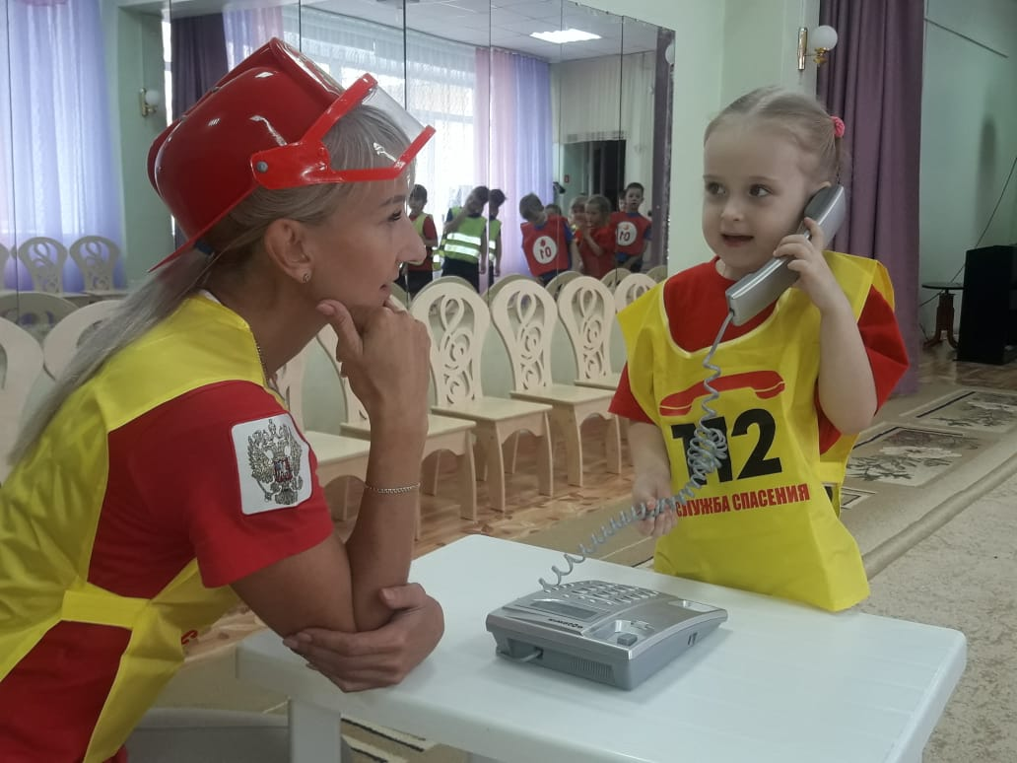

Для обучения детей безопасному поведению используйте игры, беседы, рассматривание иллюстраций, решение проблемных ситуаций, детскую художественную литературу, просмотр фильмов.
Доступно объясните детям следующие правила:

Правила пожарной безопасности

1. Не играй со спичками и зажигалками. Это может стать причиной пожара.
2. Уходя из дома или из комнаты, не забывай выключать электроприборы.
3. Не суши белье над плитой.
4. Ни в коем случае не зажигай фейерверки, свечи или бенгальские огни дома (это лучше делать на улице и только со взрослыми).
5. В деревне или на даче без взрослых не подходи к печке и не открывай печную дверцу. От выпавшего уголька может загореться дом.

Правила поведения во время пожара

1. Если огонь небольшой, можно попробовать сразу же потушить его, набросив плотную ткань или одеяло или залив водой.
2. Если огонь сразу не погас, немедленно убегай из дома в безопасное место. И только после этого позвони в пожарную охрану по телефону 01 или попроси об этом соседей.
3. Если не можешь убежать из горящей квартиры (дома), сразу же позвони по телефону 01 и сообщи пожарным точный адрес и номер своей квартиры (дома). После этого зови из окна на помощь соседей и прохожих.
4. При пожаре дым гораздо опаснее огня. Продвигаться к выходу нужно ползком — внизу дыма меньше.
5. При пожаре в подъезде никогда не заходи в лифт. Он может отключиться. Спускаться можно только по лестнице.
6. Ожидая приезда пожарных, не теряй головы и не выпрыгивай из окна. Тебя обязательно спасут.
7. Когда приедут пожарные, во всем их слушайся и не бойся. Они лучше знают, как тебя спасти.

